СРЕДНЯЯ ГРУППА (4 - 5 ЛЕТ) ТЕМА: "ВЕСНА".
Цель: Закрепить представления детей о весне, ее признаках.
Задачи:
- уточнять и обобщать представления детей о характерных признаках весны; - расширять знания детей о весне;
- воспитывать бережное отношение к родной природе.
Образовательная область "Познавательное развитие"
Весна, приметы .
Сегодня очень переменчивая погода, мы с ребятами знаем, что это весна с зимой спорят, кто сильнее. Похоже, весна побеждает. Как мы узнали об этом? Даже сидя дома, можно заметить изменения в погоде и природе. Солнышко уже не только светит, но и пригревает, тает снег на земле и на крышах, появляются проталины, лужи, ручейки, сосульки, скоро на деревьях появятся почки, а затем и листочки зеленого цвета. Весна побеждает! Зима отступает.
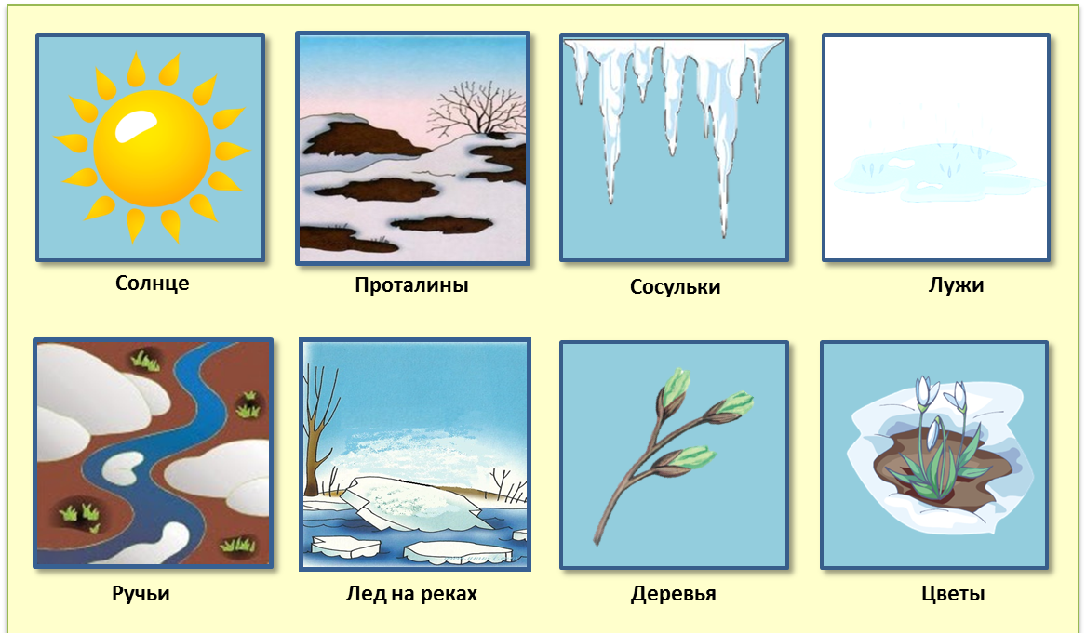

Тает снежок,
Ожил лужок,
День прибывает.
Когда это бывает? (Весной.)
В синем небе алый мяч,
Он светел и горяч. (Солнце.)
Белая морковка
Зимой растёт,
А как солнышко пригреет,
Горько слёзы льёт. (Сосулька.)
Звонко, весело поют,
Червяков они клюют.
Птицы эти не просты,
Молодой весны гонцы. (Скворцы)
Он родился весной,
Он речушки сын родной.
И журчит он, и журчит,
К речке - матушке бежит. (Ручеек)
Первым появился
Из земли цветок,
Голубой и нежный
Каждый лепесток.
Растет он на проталинке
Красив и очень маленький. (Подснежник)

Образовательная область "Речевое развитие"
«Весенние словечки».
Взрослый называет слова, а ребята отгадывают, о чем он говорит.
1. Голубое, ясное, безоблачное, чистое … (небо)
2. Длинная, прозрачная, холодная, сверкающая … (сосулька)
3. Яркое, ласковое, золотое, лучистое … (солнце)
4. Светлый, весенний, солнечный, погожий … (день)
5. Теплый, приятный, легкий, свежий … (ветер) 6. Грязный, рыхлый, холодный, подтаявший … (снег)
7. Молодая, зеленая, свежая, нежная, первая (трава).
Выучите с детьми стихотворение А. Н. Плещеева "Сельская песня"
Травка зеленеет,
Солнышко блестит,
Ласточка с весною
В сени к нам летит.
С нею солнце краше
И весна милей...
Прощебечь с дороги
Нам привет скорей.
Пальчиковая игра «Весна»
Цель: Развитие мелкой моторики, координации движений пальцев рук.
Вот уж две недели, капают капели. | Опускаем по очереди руки вниз, пальцы вместе
Снег на солнце тает | Руки ладонями вниз разведены в стороны
И ручьём стекает. | Обе руки ладонями вниз двигаются в одну сторону

К нам Весна лишь заглянула | Протягивают руки вперед
В снег ладошку окунула | Руки внизу, перпендикулярно корпусу
И расцвел там нежный | Руки соединяют в бутон на уровне глаз
Маленький подснежник | Медленно раздвигают пальцы «цветок раскрылся»

Образовательная область "Физическое развитие"
Физкультминутка:
Солнышко, солнышко, (Дети идут на месте)
Золотое донышко. Гори, гори ясно,
Чтобы не погасло. Побежал в саду ручей, (Бегут на месте).
Прилетело сто грачей, (Изображают полёт).
А сугробы тают, тают, (Медленно приседают).
А цветочки подрастают. (Тянутся на цыпочках, руки вверх.)

